Функції
Написати програми використовуючи функції.

- Дано дiйснi числа a, b, c. Одержати 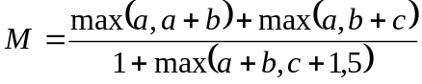
- Дано дiйснi числа a, b. Одержати u=min(a,b), v=min(a-b,a+b), w=min(u+v^2,3.14).
- Данo дiйснi числа x1, y1, x2, y2,...,x10, y10. Знайти: периметр десятикутника, вершини кого мають вiдповiдно координати (x1, y1), (x2, y2),..., (x10, y10).
- Дано координати вершин двох трикутників. Визначити, який з них має більшу площу.
- Знайти значення виразу 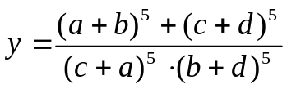.
- Знайти значення прикладу 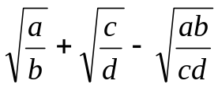
- Створити програму розрахунку математичного виразу 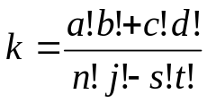
- Створити програму розрахунку математичного виразу 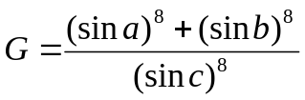
- Створити програму розрахунку математичного виразу 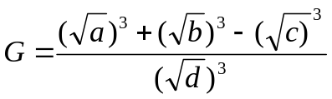
- Скласти алгоритм обчислення значення функцii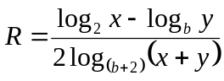 для заданих x, y,b
- Напишіть програму обчислення прикладу 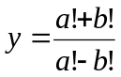 за допомогою функції розрахунку х! = 1 * 2 * 3 *...* х. (a,b задає користувач).
- Нехай процедура maxmin(x,y) присвоює параметру x більше з дійсних чисел x і у, а параметру у – менше. Описати дану процедуру і використати її для перерозподілу значень дійсних змінних а, b і c так, щоб стало .
- Дані довжини а, b і c сторін деякого трикутника. Знайти медіани трикутника, сторонами якого є медіани початкового трикутника. Довжина медіани, проведеної до сторони а, рівна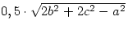
- Описати функцію 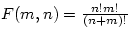, де n і m – невід’ємні цілі числа.
- Три прямі на площині задано рівняннями . Якщо ці прямі попарно перетинаються і утворюють трикутник, тоді знайти його площу.
- Визначити значення функцiiу=f(x) на промiжку [a,b] з кроком h використовуючи для обчислення значення функцiiпiдпрограму-функцiю.
╔════╤═════════════════════════╤═════╤═════╤════════╗
║ N │ y = f( x ) │ a │ b │ h ║
╟────┼─────────────────────────┼─────┼─────┼────────╢
║ 1. │ y = 5·sin(x)/cos^2(x-2) │ -pi │ pi │ 0.5 ║
║ 2. │ y = 0.1·tg^2(x)-sin(4x) │-2pi │ 2pi │ 0.5 ║
║ 3. │ y = ln(x-3)/(x^2+3x-1) │ -5 │ 5 │ 0.6 ║
║ 4. │ y = arctg(7x-1)/(x-0.1) │ -3 │ 3 │ 0.3 ║
║ 5. │ y = cos^2(x)/(exp(x)-1) │ -10 │ 10 │ 0.5 ║
║ 6. │ y = x·(3·ln(x-2)+ctg(x) │ -2 │ 2 │ 0.5 ║
║ 7. │ y = arcctg(sin(x))/x │ -pi │ pi │ 0.4 ║
║ 8. │ y = exp(x-0.8)/tg(3x) │-2pi │ 2pi │ 0.8 ║
║ 9. │ y = (x^2-2x+1)/ln(x-1) │ -4 │ 4 │ 0.75 ║
║10. │ y = cos(ctg(x+pi))/(x-1)│ -pi │ pi │ 0.5 ║
║11. │ y = lg(sin(x))/(tg(x)-2)│-2pi │ 2pi │ 0.5 ║
║12. │ y = |3x-cos(x)|/(x^2-9) │ -7 │ 7 │ 0.75 ║
║13. │ y = arcctg(x)/(x^2-5x+6)│ -5 │ 5 │ 0.4 ║
║14. │ y = sin(x)/(1-lg(x-3)) │ -4 │ 4 │ 0.8 ║
║15. │ y = cos(exp(x))/tg(x) │-2pi │ 2pi │ 0.6 ║
╚════╧═════════════════════════╧═════╧═════╧════════╝

